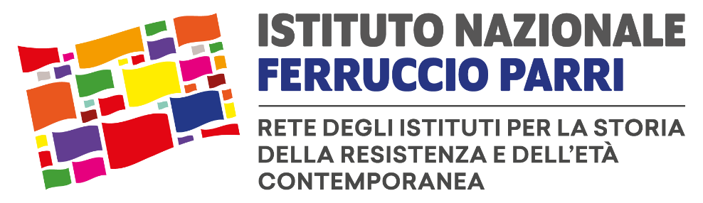

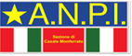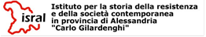

Corso di aggiornamento per docenti e studenti
LA FINE DEL SECOLO BREVE: dalla guerra fredda agli anni di piombo
Codice piattaforma Sofia n. 58295
Coordinatore prof. Mauro Bonelli
Online, sulla piattaforma Zoom dell’Isral

Il corso costituisce la conclusione del corso La fine del secolo breve: dalla guerra fredda a gli anni di piombo a.s. 2019 -2020, interrotto a causa dell’emergenza sanitaria

21 febbraio 2020, ore 14 – 17 (svolta lo scorso anno)
“La caccia alle streghe nell'America degli anni Cinquanta”
Avv. Germano Carpenedo

29 aprile 2021, ore 17 – 19, online
Storia d’Italia e partiti progressisti: l’Italia monarchico liberale e il fascismo
Prof. Mauro Bonelli

6 maggio 2021, ore 17 – 19, online
Storia d’Italia e partiti progressisti: la Repubblica e il ruolo del Partito comunista
Prof. Mauro Bonelli

L’ISRAL è ente riconosciuto dal Ministero per la formazione dei docenti in quanto aderente all’Istituto nazionale Ferruccio Parri che con la rete degli Istituti associati ha ottenuto il riconoscimento di agenzia formativa, con DM 25.05.2001, prot. n. 802 del 19.06.2001, rinnovato con decreto prot. 10962 del 08.06.2005, accreditamento portato a conformità della Direttiva 170/2016 con approvazione del 01.12.2016 della richiesta n. 872 ed è incluso nell’elenco degli Enti accreditati.

